RELATÓRIO TÉCNICO
Fase 3 — Definição de KPIs
Tarefa 5 — Validar e documentar os KPIs
Projeto: Dashboard Analítico AdventureWorks — Power BI
Data: 28/10/2026

Objetivo: comprovar a consistência dos 10 KPIs definidos, verificar a propagação dos filtros do modelo dimensional e registrar as correções realizadas antes do encerramento da Fase 3.

1. Objetivo da tarefa
A tarefa teve como finalidade validar funcional e analiticamente os indicadores criados no Power BI, confirmando que as medidas DAX respondem corretamente aos diferentes contextos de filtro do modelo. Foram realizados testes em três dimensões principais — tempo, produto e território — além de uma validação combinada dos filtros.

2. KPIs validados
KPI | Finalidade | Status
Receita Total | Soma do valor de vendas | Validado
Custo Total dos Produtos | Soma do custo total dos produtos | Validado
Quantidade de Pedidos | Contagem distinta de pedidos | Validado
Itens Vendidos | Soma das quantidades vendidas | Validado
Clientes Ativos | Contagem distinta de clientes | Validado
Ticket Médio | Receita Total ÷ Quantidade de Pedidos | Validado
Receita por Cliente | Receita Total ÷ Clientes Ativos | Validado
Lucro Bruto | Receita Total − Custo Total dos Produtos | Validado
Margem Bruta % | Lucro Bruto ÷ Receita Total | Validado
Crescimento da Receita YoY % | Variação da receita em relação ao ano anterior | Validado
Medida auxiliar: Receita Ano Anterior, utilizada como base técnica para o cálculo do crescimento YoY. Ela não compõe o conjunto final dos 10 KPIs.

3. Metodologia de validação
- Validação temporal com segmentador de CalendarYear e comparação da receita com o ano anterior.
- Validação por produto utilizando DimProductCategory[EnglishProductCategoryName].
- Validação territorial utilizando DimSalesTerritory[SalesTerritoryCountry].
- Validação de filtros combinados, verificando a resposta simultânea dos indicadores.
- Revisão de coerência matemática entre receita, custo, lucro, margem, ticket e contagens.

4. Validação temporal
O segmentador de ano foi alterado do modo de intervalo para lista suspensa, permitindo selecionar um único ano. No teste com 2012, os KPIs foram recalculados corretamente no contexto selecionado.
Indicador — 2012 | Resultado
Receita Total | R$ 5.842.485,20
Receita Ano Anterior | R$ 7.075.525,93
Crescimento da Receita YoY % | -17,43%
Lucro Bruto | aprox. R$ 2,43 mi
Margem Bruta % | 41,56%
Ticket Médio | aprox. R$ 1,79 mil
Resultado do teste: aprovado. Para 2010, o valor de Receita Ano Anterior e o crescimento YoY permaneceram vazios, comportamento esperado porque não existe período anterior comparável na base.
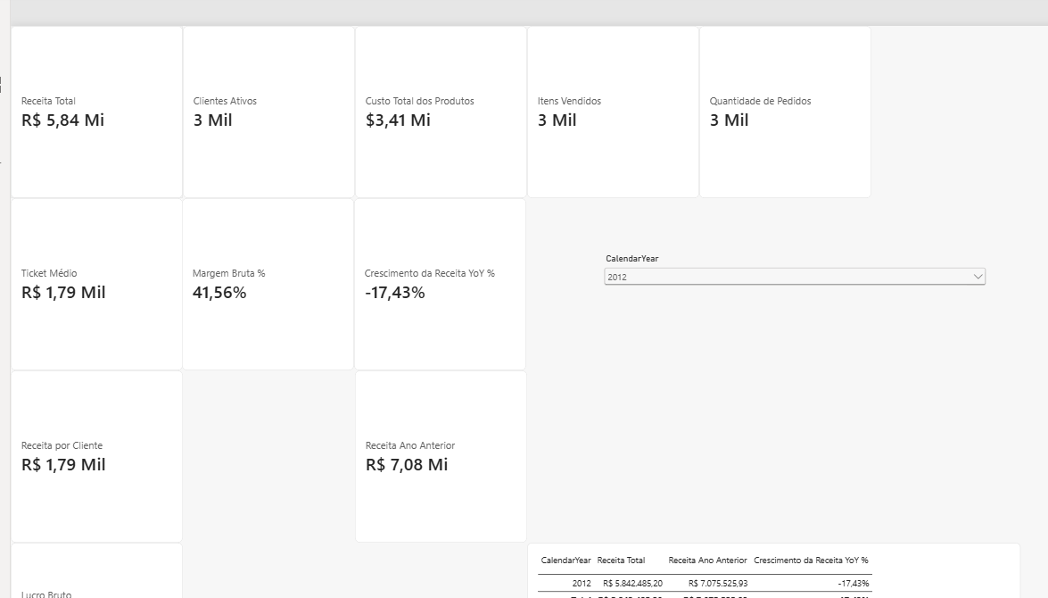
Figura 1 — Validação temporal com CalendarYear = 2012.

5. Validação por produto
Foi aplicado o filtro de categoria de produto para verificar a propagação da cadeia dimensional DimProductCategory → DimProductSubcategory → DimProduct → FactInternetSales. No cenário 2012 + Accessories, os indicadores foram recalculados sem erro.
Indicador — Accessories (2012) | Resultado observado
Receita Total | R$ 2.147,08
Custo Total dos Produtos | R$ 803,01
Lucro Bruto | aprox. R$ 1,34 mil
Margem Bruta % | 62,60%
Quantidade de Pedidos | 56
Itens Vendidos | 106
Clientes Ativos | 56
Ticket Médio | R$ 38,34
Resultado do teste: aprovado. Os indicadores responderam ao filtro de categoria. O YoY permaneceu vazio no contexto específico quando não havia período anterior comparável para a mesma combinação de filtros, o que é comportamento válido.
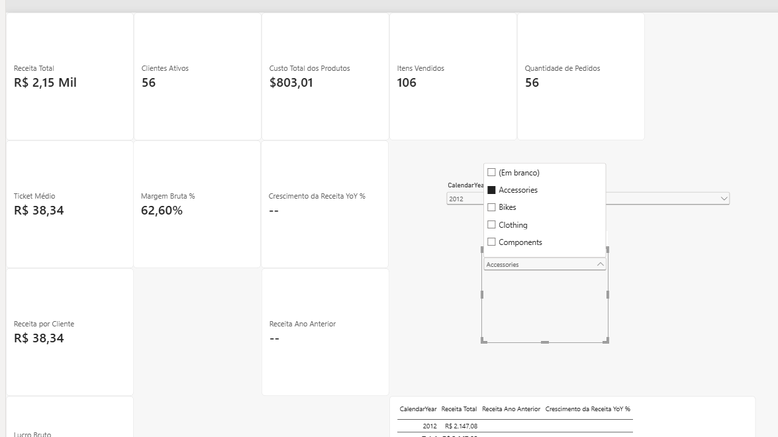
Figura 2 — Validação de filtro por categoria de produto.

6. Validação por território e filtros combinados
A última validação funcional utilizou DimSalesTerritory[SalesTerritoryCountry]. Os filtros de ano e categoria foram mantidos para confirmar que o modelo suporta contextos combinados.
Cenário | Receita Total | Observação
2012 + Accessories + Canada | R$ 56,97 | Filtros combinados aplicados com sucesso
2012 + Accessories + Australia | R$ 573,99 | Filtros combinados aplicados com sucesso
Coerência matemática do cenário Australia: Receita = R$ 573,99; Custo = R$ 214,67; Lucro Bruto = R$ 359,32; Margem Bruta = 62,60%; 17 pedidos; 32 itens vendidos. A relação Receita − Custo = Lucro Bruto foi confirmada.
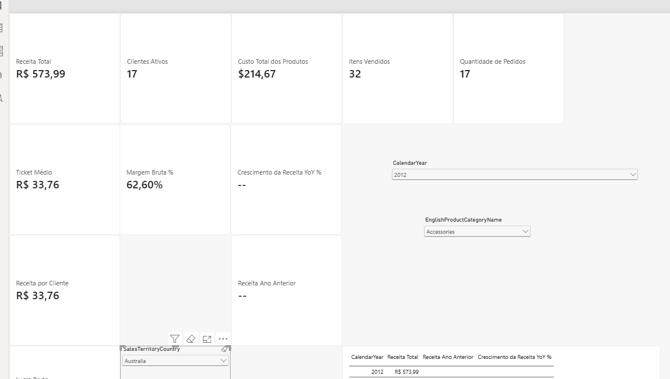
Figura 3 — Validação territorial com Australia, mantendo os filtros 2012 e Accessories.

7. Ajustes e correções realizados
Ajuste | Decisão aplicada
Segmentador de ano | O modo 'Entre' somava/agregava o contexto de ano. Foi substituído por lista suspensa para seleção única.
Inteligência temporal | A medida de ano anterior foi ajustada para remover o filtro corrente da DimDate e deslocar o contexto em -1 ano.
Formatação monetária | As medidas monetárias foram padronizadas para Real brasileiro (R$), inclusive Custo Total dos Produtos.
Interpretação do YoY | Valores vazios são aceitos quando não existe período anterior comparável sob o mesmo contexto de filtro.

8. Evidência final
Após os testes, o painel temporário de validação apresentou os indicadores com moeda em R$, segmentadores funcionais e comportamento coerente sob filtros simultâneos de tempo, produto e território.
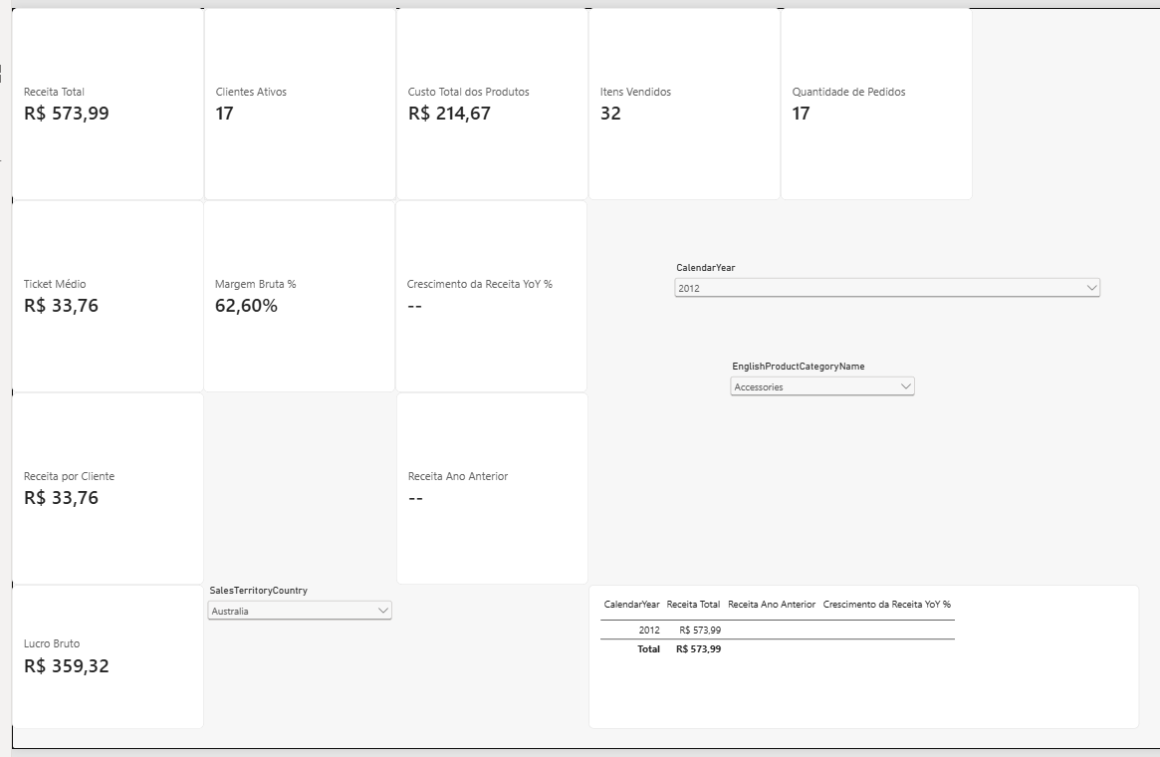
Figura 4 — Estado final da validação, com moeda padronizada em R$.

9. Conclusão da tarefa e da Fase 3
Status da Tarefa 5: CONCLUÍDA.
Os 10 KPIs foram validados quanto à execução, coerência matemática e resposta a filtros. Os testes confirmaram o funcionamento das relações do modelo dimensional e das medidas DAX em contextos temporais, de produto e territoriais. Com a padronização monetária e a validação dos filtros combinados, a Fase 3 — Definição de KPIs está finalizada e o projeto está apto a avançar para a construção dos visuais e do data storytelling do dashboard.

10. Resumo da Fase 3 — Definir KPIs
Etapa | Tarefa | Status
Tarefa 1 | Definir perguntas de negócio e KPIs | Concluída
Tarefa 2 | Mapear campos e tabelas necessários | Concluída
Tarefa 3 | Criar medidas DAX básicas | Concluída
Tarefa 4 | Criar KPIs derivados e temporais | Concluída
Tarefa 5 | Validar e documentar os KPIs | Concluída

11. Referências técnicas
MICROSOFT. Power BI — Entenda o esquema em estrela e a importância para modelos do Power BI. Microsoft Learn. https://learn.microsoft.com/power-bi/guidance/star-schema
MICROSOFT. DAX — CALCULATE function. Microsoft Learn. https://learn.microsoft.com/dax/calculate-function-dax
MICROSOFT. DAX — DATEADD function. Microsoft Learn. https://learn.microsoft.com/dax/dateadd-function-dax
MICROSOFT. DAX — DIVIDE function. Microsoft Learn. https://learn.microsoft.com/dax/divide-function-dax
MICROSOFT. Power BI — Design guidance for date tables. Microsoft Learn. https://learn.microsoft.com/power-bi/guidance/model-date-tables

